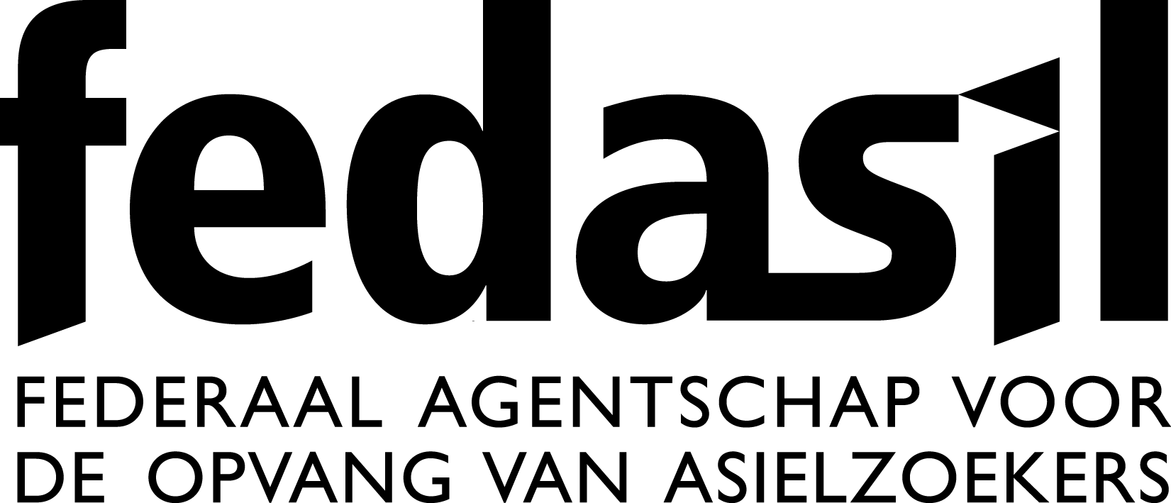 |  |  | xx/xx/xxxx
► contact  naam contactpersoon  Functie  Dienst  ► tel. xxx  ► fax xxx  ► e-mail xxx |  | ► LOI / Opvangcentrum / Opvangstructuur x  Mijnheer/mevrouw x  (vergezeld door hun x kinderen)  straat, nr.  Postcode, gemeente
 | ► Onze referentie: OV-nr. xxx
► Betreft: Beslissing betreffende het einde van toekenning op maaltijdcheques – NAAM voornaam van het hoofd van de familie

Geachte heer/mevrouw,

- Er werd u de volgende beslissing betekend: [vul deze zin aan met minstens één van de volgende opties en schrap de opties die niet van toepassing zijn evenals de tekst tussen deze haakjes]

- Een beslissing waarbij u een machtiging tot verblijf van meer dan 3 maanden toegekend werd (erkenning van de vluchtelingenstatus, subsidiaire bescherming, machtiging tot verblijf van langer dan 3 maanden), op xx/xx/xxxx.

- Een beslissing tot weigering van verblijf met een bevel om het grondgebied te verlaten (bijlage 26 quater) in het kader van de toepassing van de Dublin reglementering betekend op xx/xx/xxxx.

- een beslissing van xx/xx/xxxx van het CGVS tot weigering vluchtelingenstatus / weigering subsidiaire bescherming, betekend op xx/xx/xxxx
en een bevel om het grondgebied te verlaten binnen de XX dagen, betekend op xx/xx/xxxx.

- een beslissing van de RvV van xx/xx/xxxx tot verwerping van het beroep tegen de beslissing genomen door het CGVS / tot weigering vluchtelingenstatus / weigering subsidiaire bescherming, betekend op xx/xx/xxxx
en een bevel om het grondgebied te verlaten binnen de XX dagen, betekend op xx/xx/xxxx.

- een beslissing tot niet-ontvankelijkheid van een verzoek om internationale bescherming van het CGVS van xx/xx/xxxx, betekend op xx/xx/xxxx
en een bevel om het grondgebied te verlaten binnen de XX dagen, betekend op xx/xx/xxxx.

- een beslissing tot beëindiging van het verzoek om internationale bescherming van het CGVS van xx/xx/xxxx, betekend op xx/xx/xxxx
en een bevel om het grondgebied te verlaten binnen de XX dagen, betekend op xx/xx/xxxx.

- een bevel om het grondgebied te verlaten binnen de XX dagen, betekend door Dienst Vreemdelingenzaken op xx/xx/xxxx [in het geval dat een regularisatie aanvraag ingediend tijdens de procedure, negatieve is en dat BGV is betekend na deze beslissing].

Daarom eindigt de toekenning van de cheques op XX/XX/2020.

Informatie
[optie(s) kiezen en de andere schrappen]

[in geval van verblijfstitel] Na uw verblijfstitel van meer dan 3 maanden ontvangt u een eenmalige cheque voor een bedrag dat gelijk is aan de overgangsperiode naar de sociale bijstand (2 maanden).

[In geval van erkenning van het vluchtelingenstatuut/In geval van toekenning van de subsidiaire beschermingsstatus] U heeft recht op een leefloon overeenkomstig de wet van 26 mei 2002 betreffende het recht op maatschappelijke integratie ten laste van het bevoegde OCMW van de wet van 2 april 1965 betreffende het ten laste nemen van de steun verleend door de openbare centra voor maatschappelijk welzijn.

[OF]

[toekenning van machtiging tot verblijf van meer dan drie maanden (op grond van artikel 9bis/9ter van de wet van 15/12/1980)]

U heeft recht op maatschappelijke steun ten laste van het bevoegde OCMW overeenkomstig de organieke wet van 8 juli 1976 van de OCMW, overeenkomstig de wet van 2 april 1965 betreffende het ten laste nemen van de steun verleend door de openbare centra voor maatschappelijk welzijn.

[Indien 26 quater] U kan materiële hulp krijgen tot aan de effectieve transfer naar de bevoegde lidstaat die verantwoordelijk is voor uw verzoek om bescherming. U kan via infopunt van het aanmeldcentrum van maandag tot vrijdag van 8u30 tot 12u30 (Passendalestraat 2
1000 Brussel ) om opnieuw in het opvangnetwerk te kunnen re-integreren.

[als 9ter ontvankelijk – anders opheffen] Aangezien uw aanvraag tot machtiging tot verblijf op basis van artikel 9ter van de wet van 15 december 1980 ontvankelijk werd verklaard, hebt u op basis hiervan recht op steun vanwege het OCMW van de gemeente waar u zich bevindt op basis van artikel 1, 1° van de wet van 2 april 1965 betreffende het ten laste nemen van de steun verleend door de openbare centra voor maatschappelijk welzijn.

[als gezinshereniging – anders opheffen] Aangezien u een attest van immatriculatie ontving als gevolg van de indiening van een verzoek tot gezinshereniging met een burger van de Europese Unie of een Belg, hebt u recht, na drie maanden te rekenen vanaf de aflevering van de bijlage 19 of 19ter, op steun vanwege het OCMW van de gemeente waar u zich bevindt op basis van artikel 1, 1° van de wet van 2 april 1965 betreffende het ten laste nemen van de steun verleend door de openbare centra voor maatschappelijk welzijn.

[als zonder wettig verblijf] Iedere illegaal verblijvende vreemdeling kan een beroep doen op het voordeel van de materiële hulp bij het territoriaal bevoegd OCMW.

[als illegale familie] Iedere familie met minderjarige kinderen in illegale verblijf kan een beroep doen op het voordeel van de materiële hulp binnen de omstandigheden voorzien door het koninklijk besluit van 24 juni 2004 tot bepaling van de voorwaarden en de modaliteiten voor het verlenen van materiële hulp aan een minderjarige vreemdeling die met zijn ouders illegaal in het Rijk verblijft.

Overeenkomstig artikel 2 van bovenvermeld koninklijk besluit moet het verzoek om bijstand ingediend worden bij het OCMW van de gewoonlijke verblijfplaats van de minderjarige “hetzij door de minderjarige zelf, hetzij door minstens één van zijn beide ouders die in zijn naam de aanvraag indient (of door elke persoon die daadwerkelijk het ouderlijk gezag uitoefent)”.

Na de indiening van de aanvraag bij het bevoegde OCMW, gaat dit OCMW na of er aan de voorwaarden voor de toekenning van de materiële hulp is voldaan en stuurt het een aanvraag tot huisvesting naar het Agentschap

Het OCMW zal u van de beslissing op de hoogte brengen. Als het een positief antwoord is, zal het OCMW u meedelen wanneer u zich bij de dienst Dispatching van het Agentschap kan aanmelden teneinde u een opvangplaats in een collectieve opvangstructuur toe te wijzen.

Ter informatie, artikel 4 van bovenvermeld koninklijk besluit bepaalt dat de materiële hulp die aan illegale families wordt verleend het volgende omvat: “huisvesting in gemeenschapsverband, voeding, sociale en medische begeleiding, hulp bij vrijwillige terugkeer en waarborgt het recht op onderwijs”.

Voor meer informatie over de vormen maatschappelijke hulp, kan u volgende website consulteren: www.medimmigrant.be.

Iedere illegaal verblijvende vreemdeling kan zich intekenen op een programma van vrijwillige terugkeer beheerd door het Agentschap. Voor meer informatie over dit onderwerp: www.vrijwilligeterugkeer.be of het gratis telefoonnummer: 0800/32745.

Het Agentschap staat te uwer beschikking om u bij deze stappen te begeleiden.

De bovenvermelde contactpersoon kan u meer informatie verstrekken over de huidige brief.

Met de meeste hoogachting,

Directeur/verantwoordelijke van de opvangstructuur: | Voor ontvangst:
naam, datum, handtekening | naam van de bewoner, handtekening, datum

Schrappen indien niet van toepassing.
Artikel 57§2 van de organieke wet van 8 juli 1976 betreffende de openbare centra voor maatschappelijk welzijn.
Idem.

